Индивидуальный проект

stage 3

Максим Александрович Мишонков

Содержание

# 1 Цель работы

Целью данной лабораторной работы является приобретение навыков работы с собственным сайтом (добавление собственных достижений)

# 2 Выполнение лабораторной работы

1. Добавил информацию о навыках. (рис. [??])

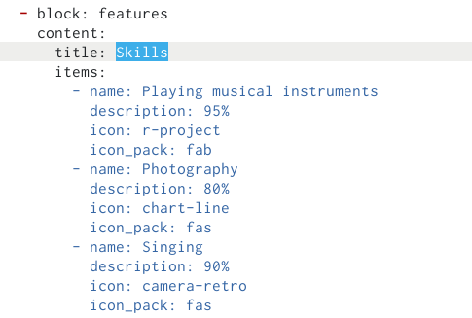

Добавление информации о навыках

1. Добавил информацию об опыте. (рис. [??])

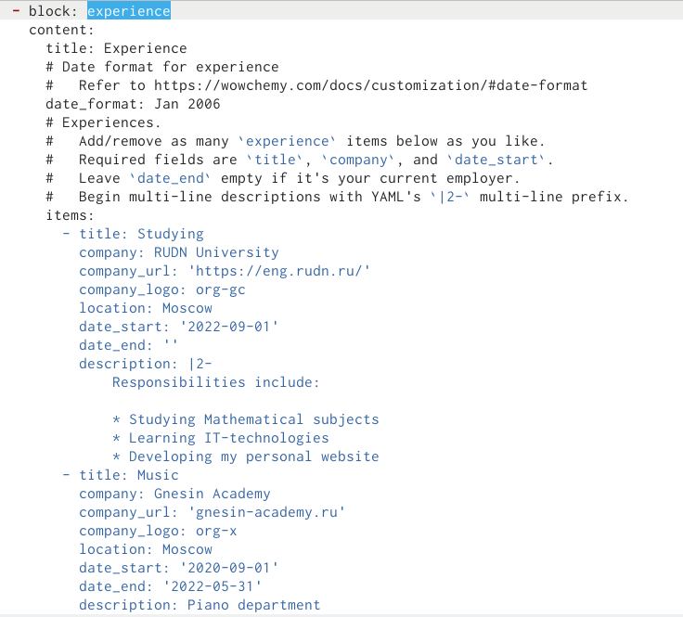

Добавление информации о навыках

1. Добавил информацию о достижеиях. (рис. [??])

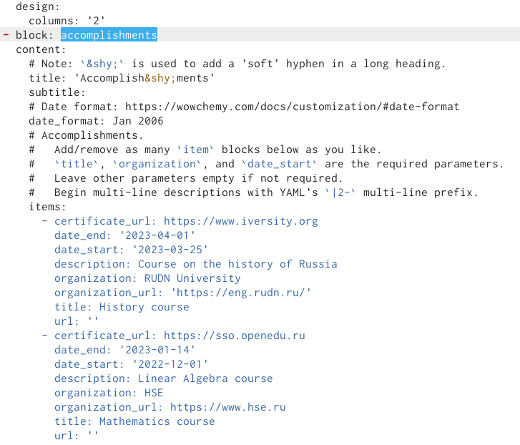

Добавление информации о достижениях

1. Проверил изменения на сайте. (рис. [??], [??],[??])

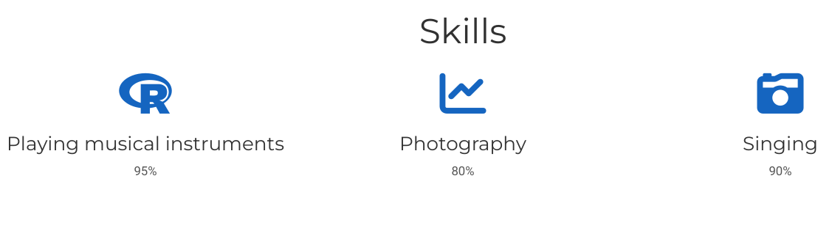

Проверка изменений на сайте

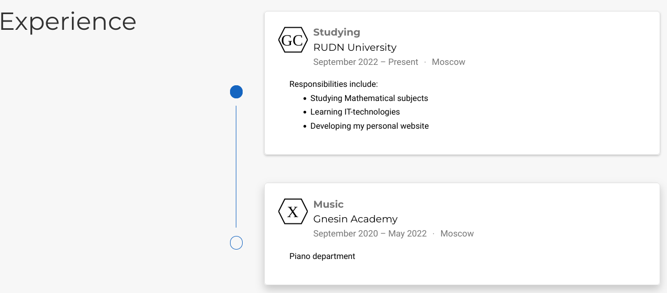

Проверка изменений на сайте



Проверка изменений на сайте

1. Создал в терминале папку для поста о прошедшей неделе. (рис. [??])



Создание папки

1. Написал текст о прошедшей неделе. (рис. [??])

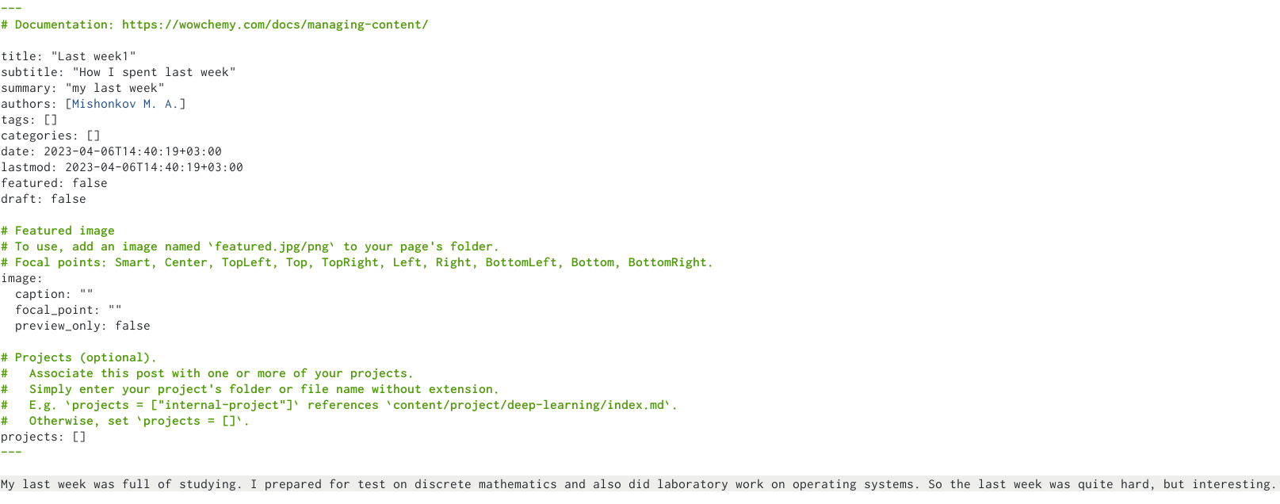

Текст о прошедшей неделе

1. Проверил изменения на сайте. (рис. [??])

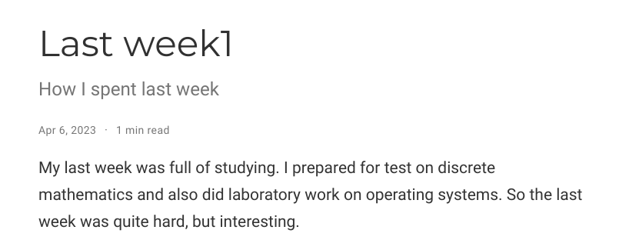

Проверка изменений на сайте

1. Создал в терминале папку для поста про Markdown. (рис. [??])

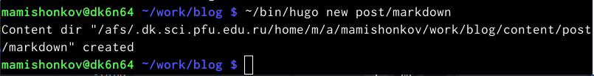

Создание папки

1. Написал текст про Markdown. (рис. [??])

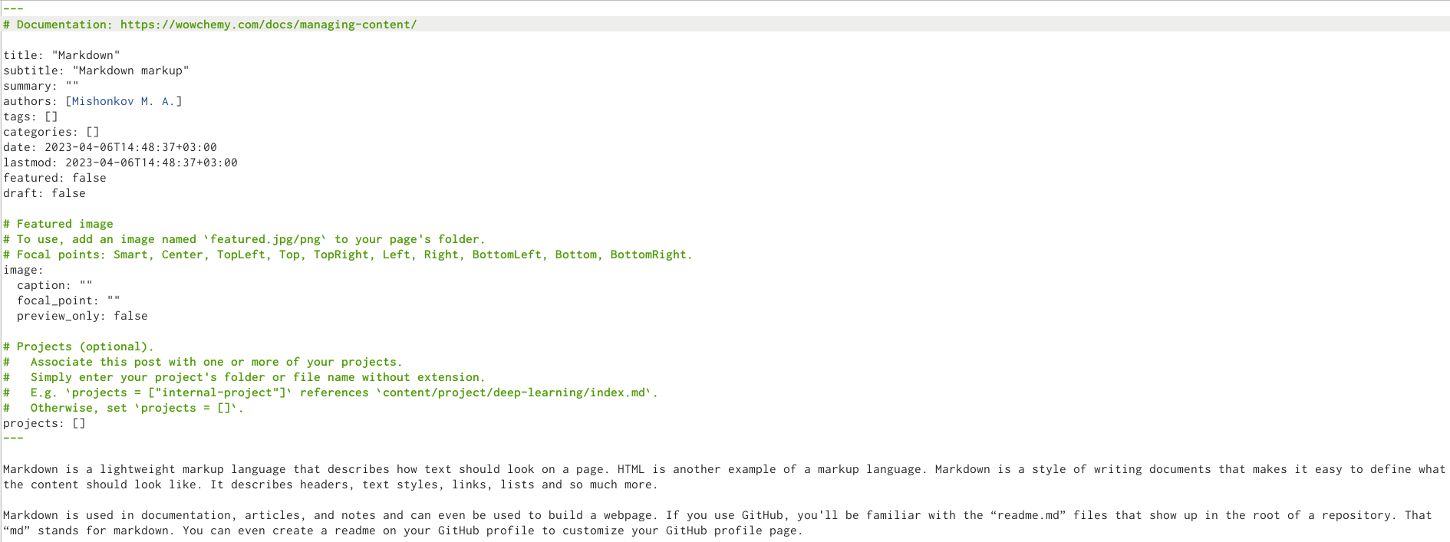

Текст про Markdown

1. Проверил изменения на сайте. (рис. [??])

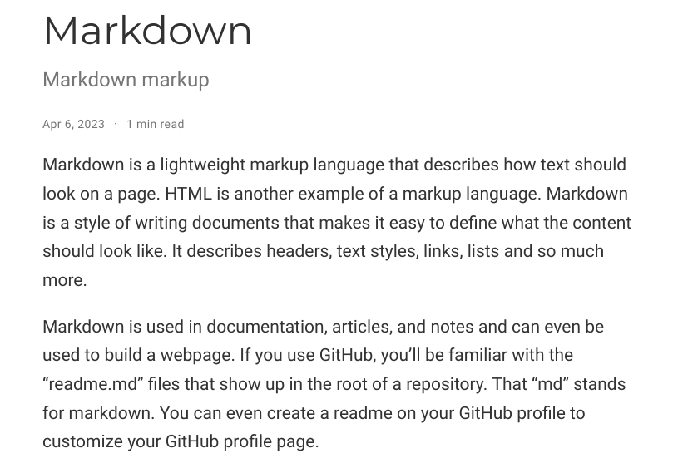

Проверка изменений на сайте

# 3 Выводы

В ходе выполнения данной лабораторной работы я добавил собственные достижения на сайт.